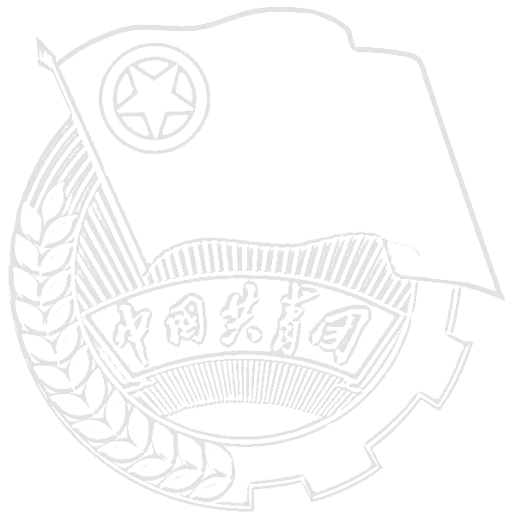
院团委工作人员招录报名表
姓 名 |  | 性 别 |  | 出生年月 |  | （照片）
民 族 |  | 政治面貌 |  | 籍 贯 |  | （照片）
专业班级 |  |  | 学 号 |  |  | （照片）
现任职务 |  |  | 应聘部门 |  |  | （照片）
报名编号 |  |  | 联系方式 |  |  | （照片）
自  我  推  荐 | （不少于100字，含个人特长及简历等）
所
获
荣
誉
辅导  员老  师意  见 | 签字（章）：  年 月 日
备注
……………………………………………………………………………………………………………………………………………………
院团委工作人员招录报名回执单
姓 名 |  | 性 别 |  | 联系电话 |  | （照片）
专业班级 |  | 编 号 |  | 应聘部门 |  | （照片）
注意：请携带此表于10月29—10月31日19:00—21:00至院团委学生办公室（经管411室）报名，其他详情可参考院团委近期各项宣传，此表复印有效，报名编号个人不可填写，表格内所有内容均必须手写完成。 |  |  |  |  |  | （照片）

